Tela de Abertura do Sistema LojaSoft:

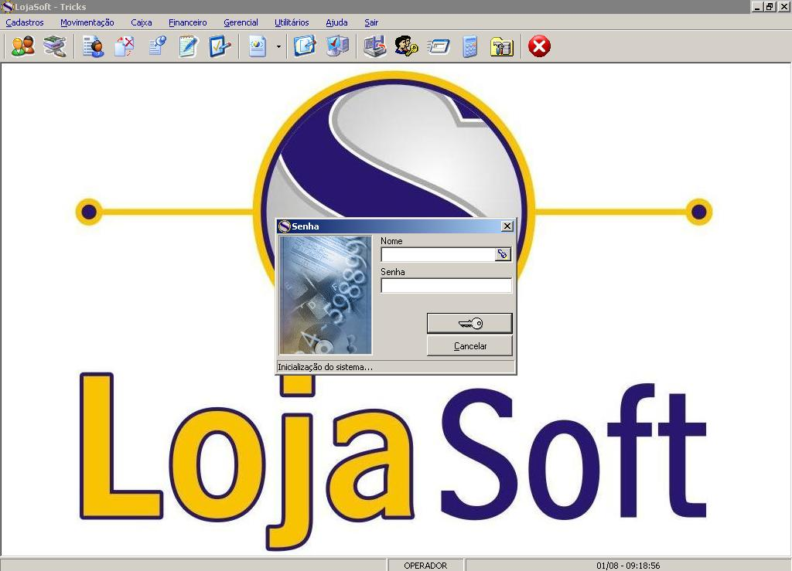

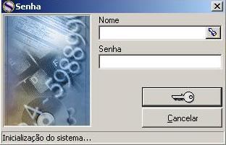
Campo nome do Usuário.

Na tela de abertura do LojaSoft, temos o sistema de proteção, pedindo o nome e a senha do operador.

Menu Cadastro:

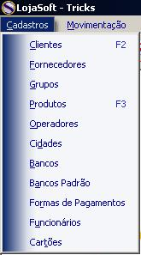

Botões padrões dos cadastros:

Antes de iniciar as telas de cadastros é necessário o entendimento dos botões principais das telas de cadastro.

Está barra de funções estará presente em todos os cadastros:
Suas funções;

Clicando nesse botão você estará inserindo um novo registro, pode-se usar também a combinação “Ctrl + Ins” como atalho.
Clicando nesse botão você estará salvando o registro (novo ou com modificações), pode-se usar também a combinação “Ctrl + S” como atalho.
Clicando nesse botão você será remetido ao primeiro registro, pode-se usar também a combinação “Ctrl + Home” como atalho.
Clicando nesse botão você avançará para o ultimo registro, pode-se usar também a combinação “Ctrl + End” como atalho.
Clicando nesse botão você voltará 1(um) registro, pode-se usar também a combinação “Ctrl + ←” como atalho.
Clicando nesse botão você avançará 1(um) registro, pode-se usar também a combinação “Ctrl + →” como atalho.
Clicando nesse botão você estará apagando o registro que está sendo mostrado, pode-se usar também a combinação “Ctrl + Del” como atalho. (não se aconselha a exclusão dos registros)
Clicando nesse botão você estará cancelando as modificações feitas em um registro, pode-se usar também a combinação “Ctrl + Back” como atalho.

Algumas considerações padrões:
Para navegar entre campo do programa usar TAB.
Para localização de qualquer cadastros deve-se procurar pelo ícone lanterninha, ou utilizar das teclas de atalho Alt + ↓.

Clientes:

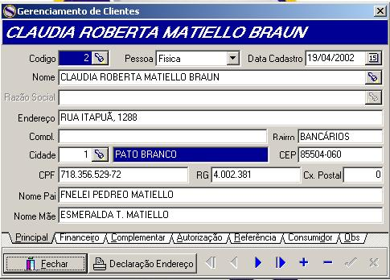

Começaremos com o cadastro de “Clientes”, onde deve ser prestada muita atenção na hora do preenchimento:

Selecione o tipo de pessoa:jurídica ou física.
Código do cliente é gerado pelo sistema.
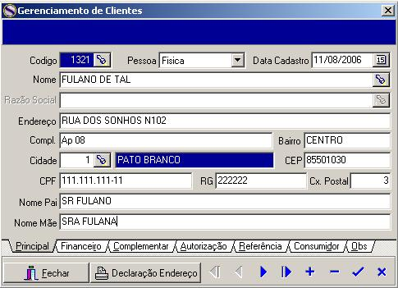
Selecione a cidade clicando na “lanterninha”
Clique aqui para ir a próxima tabela do cadastro. “Financeiro”

Após a operação salva-se o cadastro clicando neste ícone .

Parte financeira do cadastro do cliente:
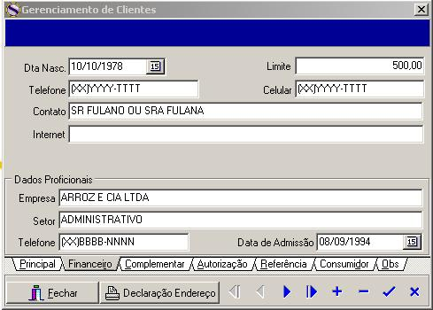
Clique aqui para ir a próxima tabela do cadastro. “Complementar”

O campo “Limite” é o campo onde se indica o valor máximo de credito que o cliente pode utilizar. Obs: se deixado em branco, significa que não tem limite assim não acusara na hora da venda.
Após a operação salva-se o cadastro clicando neste ícone .

Dados complementares em relação ao cliente:

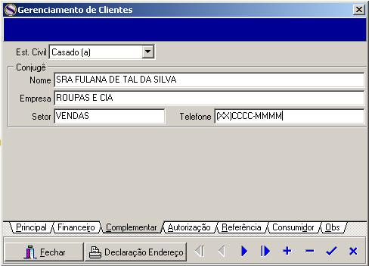
Clique aqui para ir a próxima tabela do cadastro. “Autorização”

Dados complementares do cliente. Define-se o estado civil e os dados correspondentes se necessário. E após isso salva-se o cadastro clicando neste ícone .

Pessoas autorizadas a comprar no nome do cliente cadastrado:

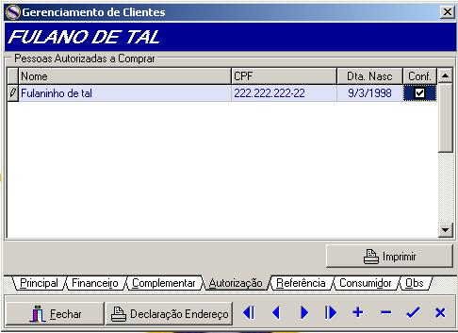
Imprimir uma declaração do cliente, que esta pessoa está autorizada a comprar no nome dela.
Clique aqui para ir a próxima tabela do cadastro. “Referência”

Lembrando sempre que após a operação salva-se o cadastro clicando neste ícone .

Aqui é onde o cliente pode deixar outra pessoa autorizada a fazer compras em seu nome, por exemplo um filho, um amigo, isso é o cliente que autoriza, e para se resguardar disto, temos a opção de imprimir uma declaração onde o cliente deve assinar a mesmo reconhecendo que autoriza as pessoas a fazerem compras no nome dele.

Esta próxima tela envolve dados de referência comercial do cliente:

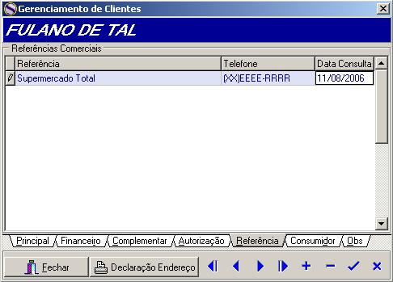
Clique aqui para ir a próxima tabela do cadastro. “Consumidor”

Relação de consumidores do cliente:
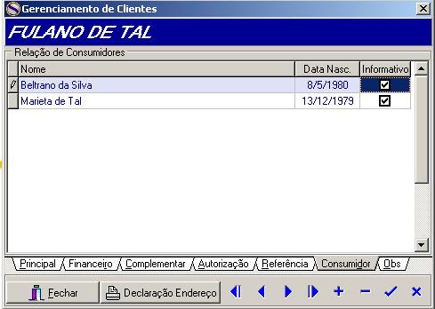
Clique aqui para ir a próxima tabela do cadastro. “Observação”

Está tela tem a relação de consumidores do cliente, ou seja, uma lista de possíveis clientes indicados pelo cliente, pode-se através da mala direta enviar promoções aos mesmos.

Campo observação:

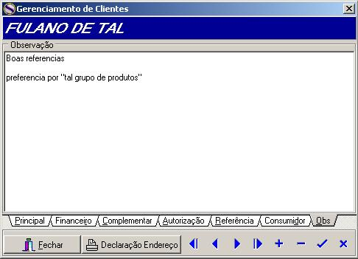

Campo OBS usado para descrever qualquer informação sobre o cliente, onde poderá ser revista na hora da venda no campo consulta OBS.

Cadastro de Fornecedores:
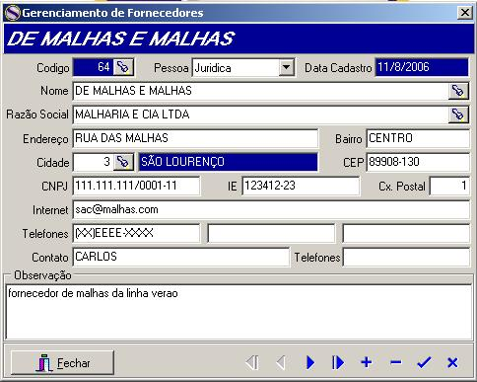

Semelhante ao cadastro de cliente, apenas insere um novo registro, preencher os campos e salvar o cadastra.

Cadastro de Grupos:

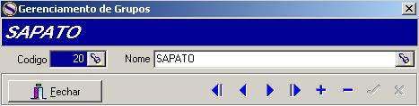

O cadastro de grupos nada mais é do que uma forma de organizar os seus produtos em grupos, ou seja, separar por semelhanças e/ou afinidades certos produtos.
O cadastro de um grupo deve ser feito antes de cadastrar um produto, pois no cadastro de produtos um item pedido é o grupo a qual ele vai pertencer.
Exemplos de grupos: Camisetas, monitores, mesas, calça, mão de obra, etc.

Cadastro de Produtos:

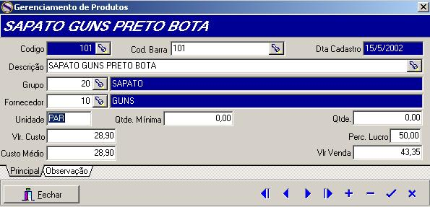

Esse é o cadastro de produtos, onde se deve estar atentos a vários detalhes, iremos campo por campo explicando cada um.
O campo código do produto é automaticamente gerado pelo sistema na hora que for inserido o novo produto.
O Código de Barras de fabrica do produto pode ser utilizado, para isso deve-se clicar no botão da “lanterninha” , feito isso surgira a seguinte tela:
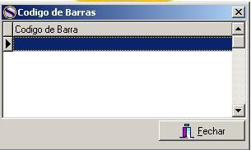
Usa-se o leitor de código de barras nesse momento onde ele lerá o código e ficará salvo aqui.
Obs: pode-se usar mais de um código de barra para o mesmo produto, desde que ele não seja repetido em outros produtos.
Após registrar os códigos de barras e só clicar em Fechar.

O código de barras não é obrigatório, no entanto o próprio sistema gera um código de barras para cada produto, o qual será visto mais adiante.
Em seguida temos o campo Descrição, que é onde se deve colocar a descrição do produto, isso é de suma importância, pois pela descrição pode-se buscar o produto.
Depois temos dois campos os quais devemos ter cadastrado antes os Grupos e Fornecedores, assim é só clicar no botão da “lanterninha” e selecionar o Grupo e o Fornecedor desejado;
No campo Unidade, é a forma como é vendido o produto, se é caixa (CX), se é unitário (UN), se é pacote (PCT), etc.
O campo Quantidade Mínima é onde se informa para um produto o estoque mínimo, ou seja, quantos produtos devem ter em estoque, e o sistema tem um relatório para indicar estoque baixo, (caso não tenho importância não é necessário o preenchimento)
O campo Quantidade pode estar em azul sem opção de alterá-lo.(obs: só os usuários com nível gerencial de acesso podem modificar este campo).
Dos últimos quatro campos, os campos Vlr. Custo (valor de custo), Perc. Lucro (percentual de lucro) e Vlr. Venda (valor de venda), são os campos que definem o valor do produto, por exemplo:
O percentual que aparece nada mais é que uma calculadora, caso o usuário queira utilizar para calcular o valor final, mas que não é necessário à utilização, podendo ir direto para o preenchimento do valor de venda.
O custo médio deve ser sempre igual ao valor de custo, onde ele é preenchido automaticamente na hora que é inserido o valor de custo.
Há uma outra tabela, o OBS, pode ser usado pra alguma observação sobre o produto.
Após preencher todos os campos devemos salvar o registro clicando no botão .

Cadastro de Operadores do sistema:

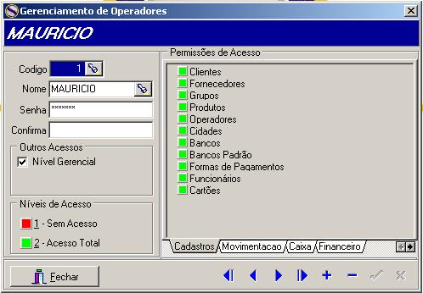
Nível Gerencial Libera a opção do operador alterar a quantidade de produtos em estoque manualmente.
Há mais campos aqui!!!

Para se cadastrar operadores do sistema, devem-se ir a Cadastro > Operadores, a tela que aparecerá será a seguinte:
Este cadastro tem a função de delimitar os campos que cada operador terá acesso.
Existem alguns cuidados que devem ser tomados:
O primeiro operador tem que ter acesso total a todo sistema, e tem que ter nível gerencial da forma que esta na imagem a cima (v), cuidado que no momento que você inserir um operador a opção Nível Gerencial estará aparentemente selecionada, mas não, terá que clicar sobre ela para que o (v) fique em tom preto.
Clica-se no botão , e coloca-se nome e senha, definindo para o primeiro acesso total a todos os campos, (cuidar a setinha do lado, há mais campos nelas) para definir acesso total e deixar os “quadradinhos” todos verdes.
Após todos estarem verdes para o primeiro operador, clicar no botão , para salvar.
Do seguinte operador em diante, pode-se fazer as restrições necessárias para o cada um.

Cadastro de Cidades:

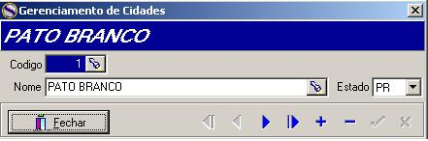

Cadastro de Banco Padrão

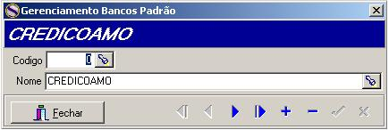

Relação de bancos padrões que serão usados no cadastramento de cheques recebido e outras utilidades da mesma espécie.
Mas se necessário for incluir novos bancos: clicar no botão, para adicionar um novo registro, colocar o nome do banco no campo “Nome” e clicar no botão, para salvar o registro.

Clicar no ícone da “lanterninha” e escolher um Banco Padrão.
Cadastro de Bancos:

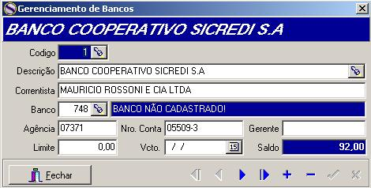

Cadastros de banco que a empresa tem suas movimentações serão usados em emissões de cheques, depósitos, recebimentos de cartões de credito e outras movimentações bancárias.

Cadastro de Formas de Pagamentos:
Aqui se define, se haverá um acréscimo ou desconto nessa modalidade de pagamento.
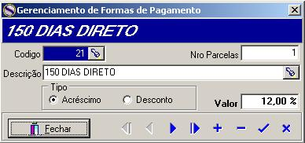
E aqui o valor de acréscimo ou desconto.

No sistema já existe alguma forma de pagamento salvas, caso deseja acrescentar alguma:
- Clicar no botão , e surgirá a seguinte tela:
- No campo “Nro Parcelas” preencher como números de parcelas da condição de pagamento.
- No campo “Descrição” dá-se um nome a forma de pagamento.
Após preencher todos os campos clicar em , para salvar o registro.

Cadastro de Funcionários:

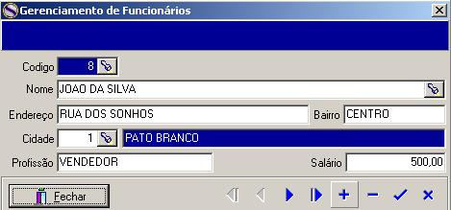
Utilizado na hora da venda, seleciona o vendedor responsável pela venda, assim podendo emitir no final do mês um relatório de venda por funcionário para pagamento de suas comissões.

Cadastro de Cartões:

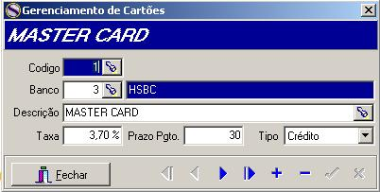

Onde se cadastra os cartões de credito e/ou debito, para que as vendas feitas através dos mesmos sejam lançadas em movimentações bancarias.
O campo Banco exige um banco dos quais a sua empresa recebe os créditos da administradora.
O campo Descrição e o nome da administradora de cartão de credito, ex: Visa, Visa Electron, Máster Card.
O campo Taxa é a % cobrada pela administradora.
O campo Prazo Pgto. É o prazo que leva para o recebimento do mesmo.
O campo Tipo, seleciona se o cartão e debito ou credito.

Menu Movimentação

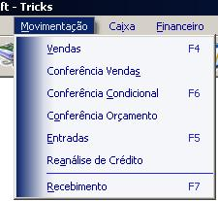

Tela de Vendas
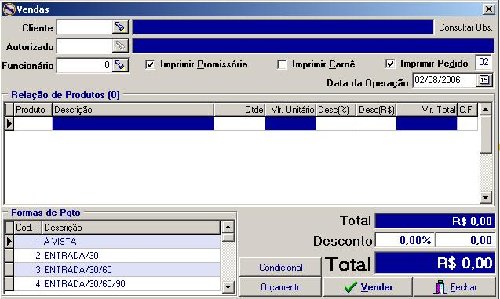
Consulta se há alguma observação no cadastro do cliente.

Primeira parte:

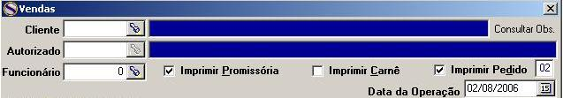
Número de vias de pedido impresso.

No campo Cliente, deve-se colocar o código do cliente que o sistema automaticamente trará o nome do mesmo, se não souber o código e só clicar na “lanterninha” , ou pelo teclado Alt + ↓, que será aberto a seguinte tela de busca:
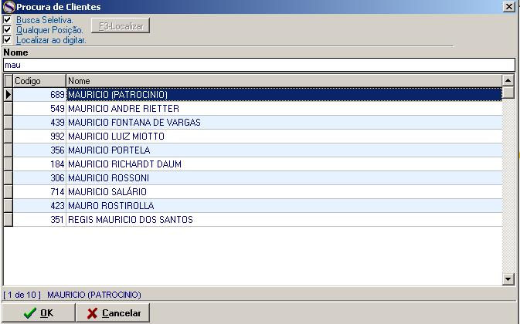

É só ir digitando o nome do cliente que o sistema vai “procurando” automaticamente.
Obs: o cliente só é necessário informar caso a venda seja feita parcelado no crediário.
Para selecionar um autorizado é a mesma seqüência de buscar um cliente, caso seja necessário.
Opções para impressão:
Impressão da nota promissória caso a venda seja feita parcelada no crediário.
Impressão de carne, utilizada em lojas que utilizam impressora matricial. (opcional, porque tem a impressão do pedido onde este descrito as forma de pagamento com vencimentos).
impressão do pedido com a descrição da compra com produtos, formas de pagamento etc.

Segunda Parte:
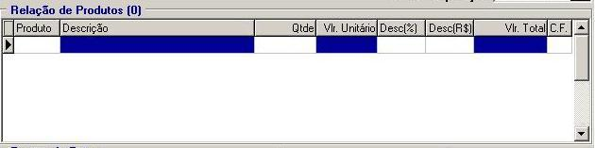

Essa é a parte onde se seleciona o produto a ser vendido;
Para efetuar a relação de produto temos que estar com o cursor em cima da caixa produto, isso pode ser feito com o mouse, ou passando por todos até “cair” neste campo, selecionando ele deverá ficar assim:
Note que a “caixa” de produtos esta selecionada agora:
Se for uma venda através de código de barras, e só passar o leitor que ele encontrará o produto.
Se for uma venda por código do produto, basta digitar o código (código gerado na hora que você cadastrou o produto e estará impresso) e dar um “TAB”.
Se for uma venda por descrição, deve-se clicar uma vez sobre o campo produto que ficará assim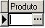, e clicando nesta botão com três pontinhos, abrirá uma janela de busca de produtos, como há de busca de clientes, só que para produtos:
Ou poderá utilizar das teclas de atalho para busca, Alt + ↓.
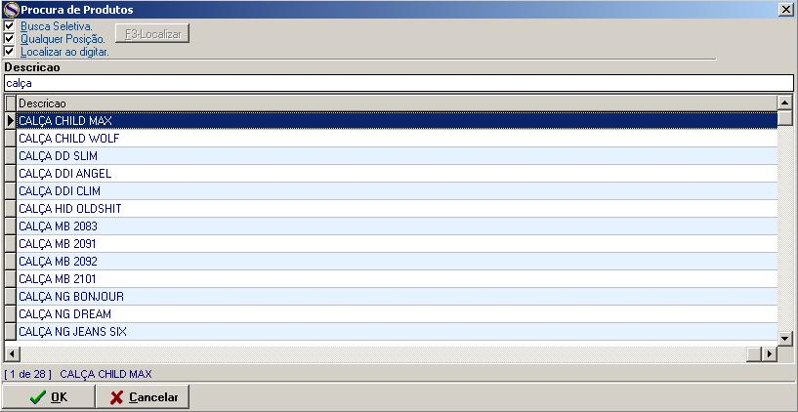

Após encontrar o produto desejado, e só selecioná-lo e dar um “OK”, ou dois clique sobre o mesmo.
Selecionando o produto ficará assim:

Temos dois campos para desconto, um em porcentagem, e o outro em valor.
Obs: se colocar o valor em porcentagem, o sistema calcula automaticamente o valor em reais e vice-versa.
O último campo “C.F” está relacionado com os funcionários, pois pode haver vendas feitas por dois funcionários, portanto nesse campo marcar qual vendedor vendeu cada produto.
Após passar pelo último campo e apertando o “TAB” novamente, terá uma nova linha para inserir mais um outro produto:
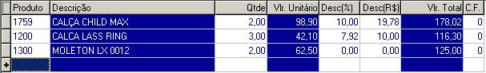
Se desejar excluir um produto é só selecioná-lo e pressionar “Ctrl + Del
Obs: sempre “navegue” entre os campos usando o “TAB”, isso facilitará o uso do sistema.

Terceira Parte:

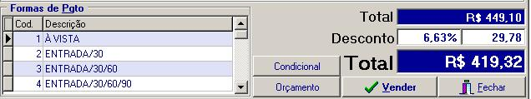
Na terceira e última parte da vendas, temos o fechamento da mesma.
Se for apenas um orçamento, e só clicar em “Orçamento” que será gerado um orçamento ao cliente. (obs: tem que estar selecionado na primeira parte a impressão de pedidos)
Condicional, é só clicar no botão “Condicional”, é interessante gerar um pedido e uma promissória impressa deste condicional, para que o estabelecimento possa ter um documento de validade de protesto caso haja inadimplência do cliente.
Mas no caso de ser uma venda, no canto esquerdo temos a seleção da forma de pagamento, e no canto direito o Valor Total da venda.
Demonstraremos duas vendas, uma à vista e outra à prazo, para o primeiro exemplo selecionamos em Formas de Pgto, “À VISTA” e clicamos em vender, aparecerá a seguinte tela:
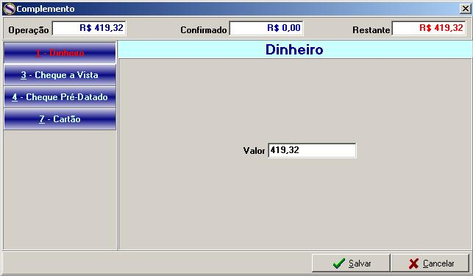

No canto esquerdo temos as formas de pagamentos disponíveis.
(Importante) qualquer venda com duas formas de pagamento deverão perseguir da seguinte forma:
Existe o valor total a se pagar na tela dinheiro, ex: se o valor for 100,00 colocar o valor de 50,00 o sistema voltará com a diferença para a mesma tela, obrigando o operador a dar um histórico para o valor pendente, onde poderá ser em cheque ou cartão.

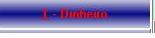É só inserir o valor pago no campo valor, e clicar em “Salvar”.

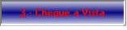Quando se utilizar esse tipo de venda, irá aparecer a seguinte janela para ser preenchido:

Seleciona o banco do correntista.
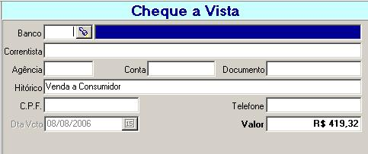

Preencher todos os dados para maior controle sobre os cheques recebidos, e clicar em “Salvar” para finalizar a venda.
Caso não deseje preencher os dados no momento da venda poderá preencher posteriormente com conferência de cheques recebidos, assim deixará a venda mais rápida.

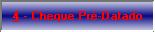Mesma tela será exibida do cheque à vista, a diferença é que o campo Dta. Vcto estará habilitado para preenchimento.

Habilita o pagamento com cartão de credito, trás a seguinte tela:
Seleciona a administradora de cartão.

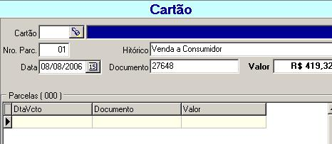
Caso a venda seja parcelada acrescenta o número de parcelas

Venda a Prazo

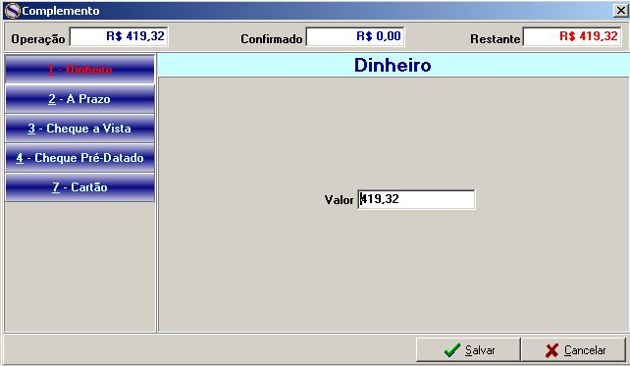

Em uma venda a prazo, ou seja, com emissão de notas promissórias, se faz necessário ter um cliente no campo “cliente” da tela de vendas, à partir disso seleciona-se uma das Formas de Pagamento a prazo, e para demonstrar usaremos a Entrada/30, após selecionar clicamos em “Vender”.
A tela é praticamente a mesma, o que muda agora é que se tem opção de forma de pagamento a prazo, como selecionamos a Entrada/30, faremos uma Entrada no valor de 200,00 em dinheiro, clicamos no enter e a tela ficará assim:
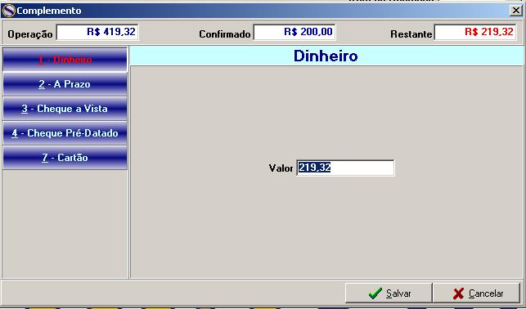

Note que o restante já está abatido os 200,00 reais de entrada, agora selecionaremos para o restante a opção A Prazo:

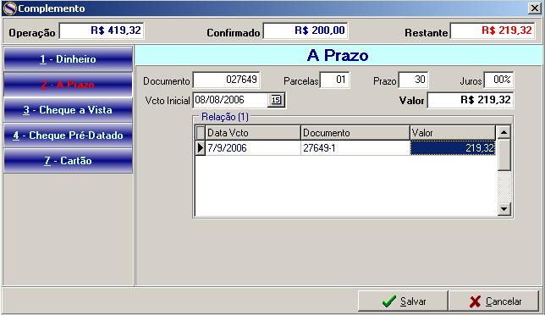

A data gerada no sistema é de 30 dias direto nesta opção, mas se for necessário esta data pode ser alterada, somente clicando em cima da data e alterando-a.
Após salvar essa operação, automaticamente o sistema irá gerar contas a pagar ao cliente;
O operador poderá receber esta conta na opção do sistema Contas a Receber.

Conferências:

Dentro do sistema temos três tipos de conferência:
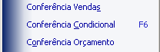

Conferência de Vendas:

É onde se pode ver a relação de vendas durante um período determinado, ou pode-se procurar todas as vendas feitas para um cliente determinado, também pode se buscar pelo número da operação (venda), serve por exemplo para uma conferência das vendas do dia.
Pode ser reimpressas as notas promissórias, carnê e os pedidos da compra selecionada.

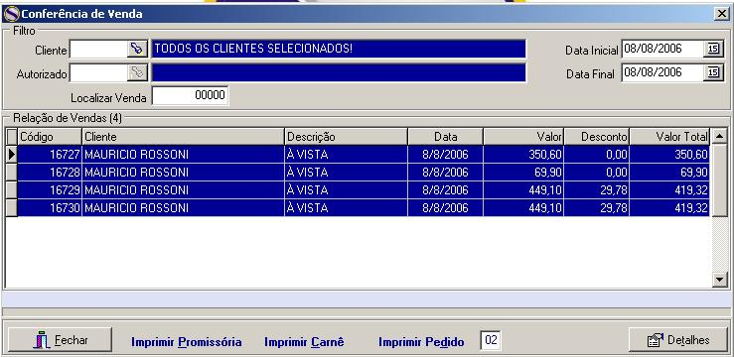
Selecionando uma venda e clicando em Detalhes, tem-se o que foi vendido naquela movimentação.

Conferência de Condicional:

É usada para conferência de produtos que foram em condicional, e também para estornar ou efetuar a venda do mesmo, clicando em vender ou estornar.

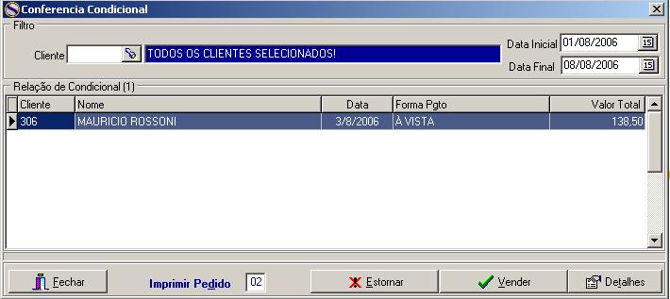

Conferência de Orçamento:

É praticamente a mesma tela de condicional, tem a função de selecionar um orçamento já feito anteriormente e efetuar a venda.

Entrada de Produtos:

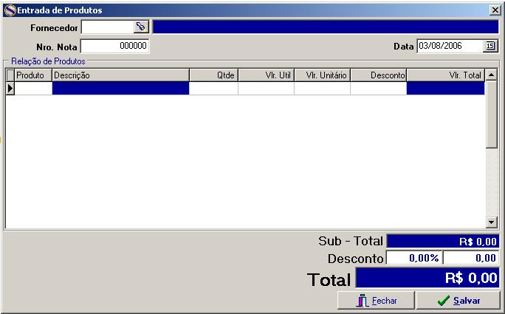

Para iniciarmos esta tela, é necessário primeiramente entender o processo de estoque de produtos, sendo assim, inicialmente na tela de produtos foi explicado que era necessário se colocar a quantidade de produtos em estoque, mas isso só será feito para cadastrar o estoque inicial da loja, ou seja o que você já possui em estoque ao adquiri o sistema.
A partir do momento que todo estoque foi cadastrado o processo muda para entradas de produtos posteriores. O produto não será mais cadastrado já com a quantidade que existe, e sim com quantidade zero, pois quando você for fazer a entrada de produtos o sistema automaticamente dará entrada da quantidade de produtos que você colocará na entrada da nota.
Seleciona-se o Fornecedor, coloca-se o número da nota, e começa a se incluir os produtos, da mesma forma que é feito na venda.
Deve-se tomar cuidado com os campos Qtde. (que é a quantidade dos produtos que entrou) que será adicionada ao estoque, se houver algum erro neste cadastro o valor final da nota não vai bater com que a nora real apresenta.
Conforme você vai dando entrada de estoque pelo número que o sistema te gerou automaticamente os valores dos campos Vlr Útil, e Vlr Unitário (é o valor de custo do produto), vai aparecer.

Um exemplo de Entrada:

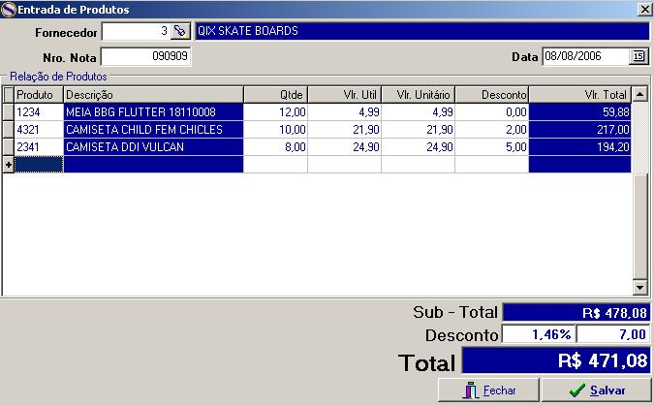

Para finalizar a entrada de produtos e só clicar em “Salvar”.
E escolher o modo de pagamento desses produtos aos fornecedores, é um pagamento parecido com o que o de uma venda a cliente, o que muda é que a sua empresa estará pagando agora.

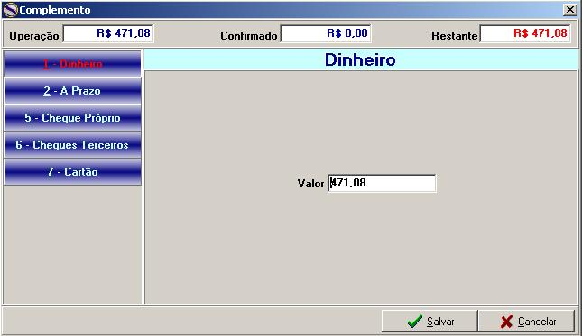

Tela semelhante a de venda, com histórico de pagamento.
A forma de pagamento a prazo é usada quando a compra é paga por boletos bancários.
Na opção, temos:
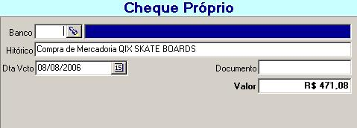
Onde deverá ser selecionadas a conta do cheque emitido, e a data de vencimento com o valor, caso a compra seja feita por mais que um cheque, ao preencher o valor que será menor que o valor total retorna-se para a forma de pagamento cheque próprio efetuando um novo registro com outro valor ou o restante.

Se a opção de pagamento for, temos:
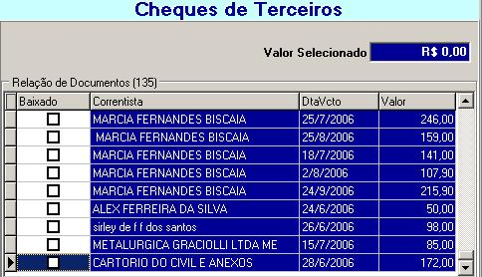

Onde deverão ser selecionados os cheques de terceiros usado no pagamento de contas, assim baixara nos cheques do sistema.

Reanálise de Crédito:

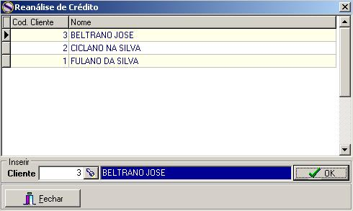

Trata-se de uma tabela do sistema, no qual os clientes que se encontrão com pendências ou problemas nos pagamentos, devem ser incluído nesta tabela, para que no caso de outros operadores serem avisados no momento da venda com uma mensagem. Para se incluir um cliente na Reanálise de Crédito, clicar no ícone da “lanterninha” selecionar o cliente, e clicar em “OK”, para retirar selecionar e pressionar “Ctrl + Del”.

Recebimento: - Contas a Receber

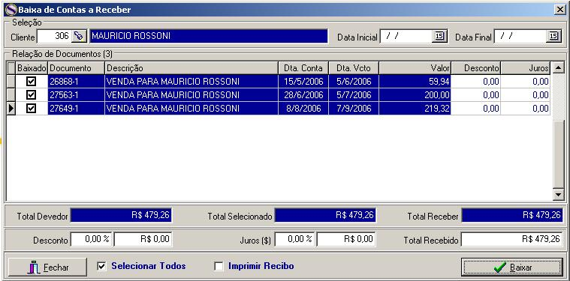

Para ser efetuado o recebimento, deve-se selecionar o cliente, assim aparecerão todas as contas a vencer do cliente, se preferir pode-se filtrar pela data também.
Selecionada a conta a ser paga pelo cliente, pode-se dar desconto (se for paga antes do dia de vencimento), ou cobrar juros (se for paga depois do dia de vencimento).
A duas caixas abaixo, onde se podem selecionar todas as contas de uma vez, e uma caixa para imprimir o recibo ao cliente.
Após isso é só “Baixar”, aparecerá à tela de recebimento idêntica a da venda à vista.
Pode-se também efetuar o pagamento de uma parte da parcela apenas, para isso selecionar a parcela referida e no campo “Total Recebido”, informar quanto foi pago daquela parcela, segue o mesmo procedimento de uma baixa normal.
Se ocorrer algum erro em alguma movimentação seja na Vendas, Entradas de produtos ou Recebimento, poderá ser estornada, explicaremos mais a frente como fazer isso.

Menu Caixa:

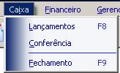

Lançamentos:

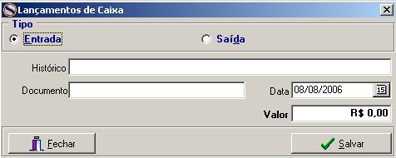
O lançamento em caixa tem a utilidade de se lançar uma entrada ou saída manualmente, onde será registrado em seu caixa.
Como exemplo uma retirada ou entrada de dinheiro sem registro no sistema.
Seleciona se é uma entrada ou saída de caixa, no campo “Histórico” descreve-se o motivo para o qual está havendo o lançamento, no campo “Documento” define-se o tipo de valor (dinheiro, cheques..etc), e após inserido o “Valor”, clicar em “Salvar”.
Um exemplo:
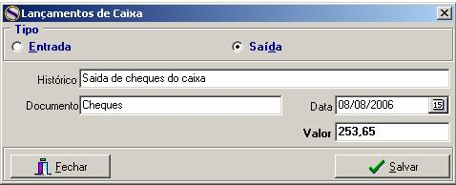

Fechamento de Caixa:

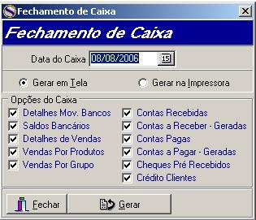

O Relatório de Fechamento de Caixa, é onde trará toda a movimentação diária, descritas na caixa acima.
Pode ser selecionado o que se deseja nos relatórios fechamento de caixa, após selecionar os itens que se deseja ver, e só gerar o relatório (em tela, ou impresso).

Menu Financeiro:

Contas a Pagar> Gerenciamento:

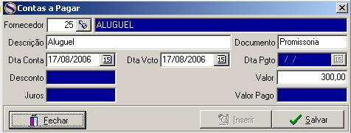

Tela de lançamento de contas a pagar sem entrada de produtos, usada para cadastrar suas contas de custos fixos ou outros, como por exemplo:
Aluguel, Salário, Luz, Impostos, etc.

Contas a Pagar> Conferência:
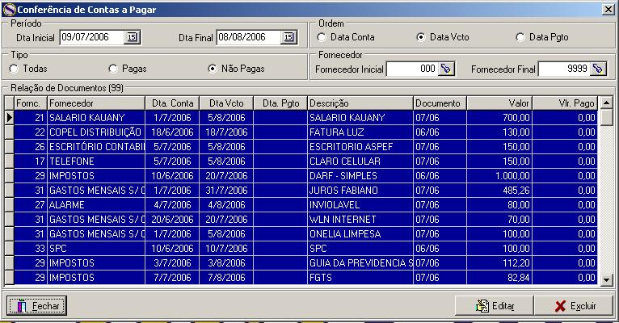
Utilizada para conferência ou edição de alguma conta.

Contas a Pagar> Baixa:

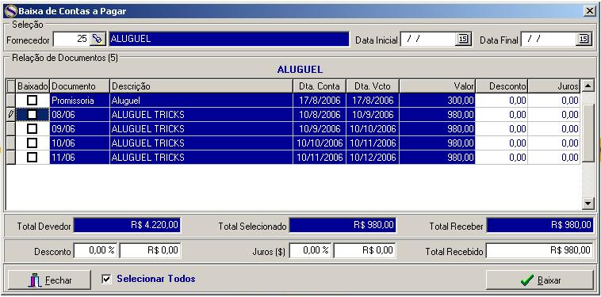
Para efetuar a baixa em suas contas a pagar, seja ela fornecedores ou custos operacionais.

Contas a Receber > Gerenciamento:

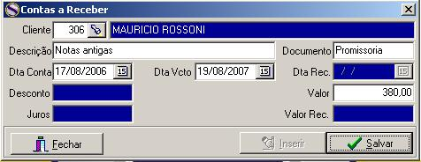

Segue a mesma lógica das contas a pagar, só que agora é para os seus clientes, um caso clássico é quando não se tinha o sistema implantado, e agora precisa inserir no mesmo todas as contas a receberem antigas.

.
Contas a Receber > Conferência:

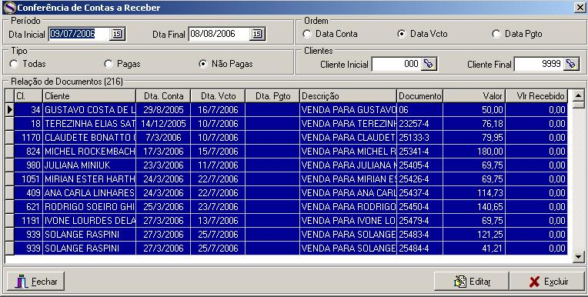
Tela para conferência ou até uma alteração em valor ou vencimento.

Lançamentos Bancários > Gerenciamento:

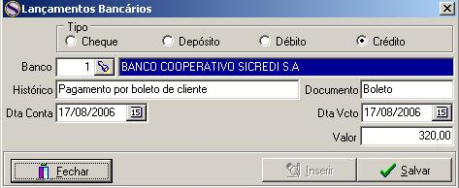

A tela lançamento bancário tem o objetivo de se criar um lançamento em banco manual, como por ex: um cheque emitido sem histórico de contas a pagar, ou um débito que venha a ser efetuado em sua conta bancária, portanto deve se inserir todas as movimentações que não tem um histórico no sistema.

Lançamentos Bancários > Conferência:
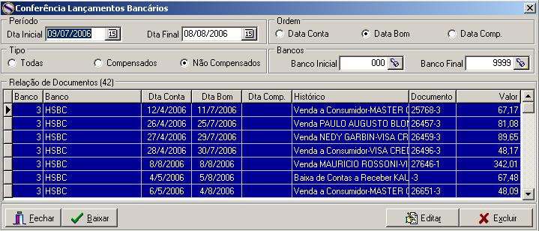
A conferência de lançamentos bancários tem a função de poder editar, ou até mesmo excluir um registro.

Lançamentos Bancários > Baixa:

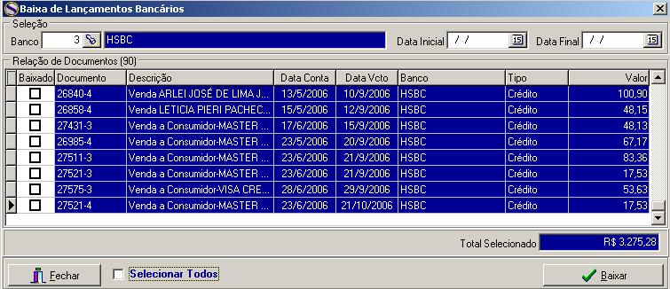

Tela para conferir os lançamentos pendentes, e baixar conforme consulta.
Para dar baixa em algum lançamento, selecioná-lo na coluna “baixado”, e clicar em “Baixar”.

Cheques Recebidos > Gerenciamento:
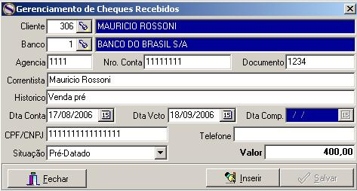
Número do cheque.

Inserção de cheque recebido sem histórico.
No campo “Situação”, há três opções de recebimento do cheque, à vista, pré ou se é um cheque devolvido no banco.

Cheques Recebidos > Conferência:

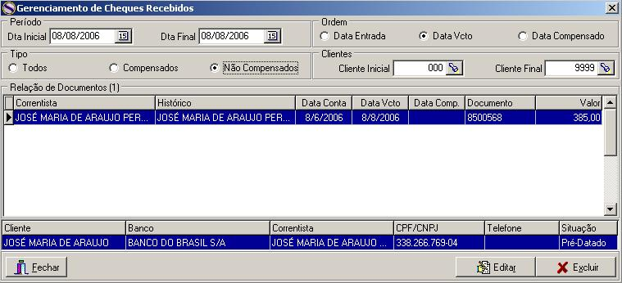

Aqui temos a relação de cheques recebidos, tanto por vendas a consumidores, como cheques inseridos através do recebimento de cheques.
Pode ser utilizado para editar cheques recebidos para preenchimento completo caso esteja seus dados incompletos.

Cheques Recebidos > Depósitos:

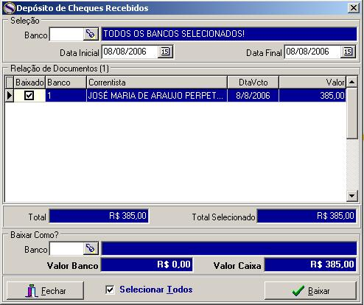

Nesta tela é onde fazemos a baixa dos cheques que irão para depósito, depois de selecionado o cheque pode se fazer o depósito na conta que selecionar, ou seja, dá-se uma saída de caixa para o banco, ou pode ser feito um “depósito” em caixa, como, por exemplo, cheques que foram trocados por dinheiro.

Menu Gerencial:

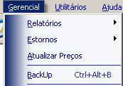

Relatórios > Cadastro:

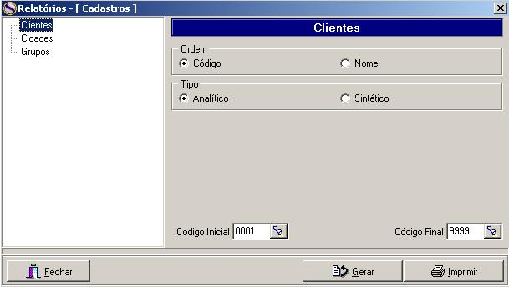

Relatórios de cadastros, podem ser filtrados por nome ou código, analítico e sintético.

Relatórios de Vendas:

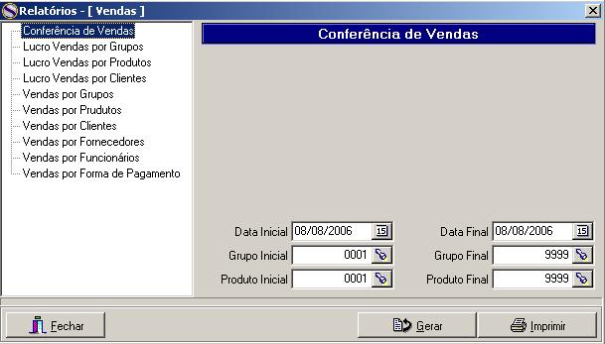

São relatórios de todos os itens de vendas, desde o mais simples que seria uma conferência de vendas no mês, até a lucratividade de vendas por grupos ou por produtos.
Para se extrair o relatório desejado, basta informar os campo pedido dentro de cada “modelo” de relatório.

Relatórios > Produtos:

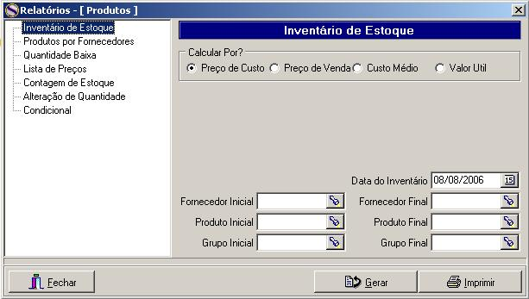

São relatórios que envolvem os produtos, desde uma simples lista de preço até relatório de aviso de estoque baixo para produtos.
Tem relatório de condicional, para conferir se algum produto determinado está com qual dos clientes.

Relatórios > Financeiro:

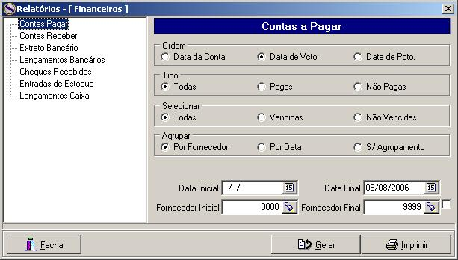

São relatórios financeiros, onde se pode ter previsão das contas a pagar e contar a receber, como também ter relatórios de movimentações das contas incluídas no sistema, de lançamentos bancários das mesmas etc.

Estorno de Venda a Cliente:

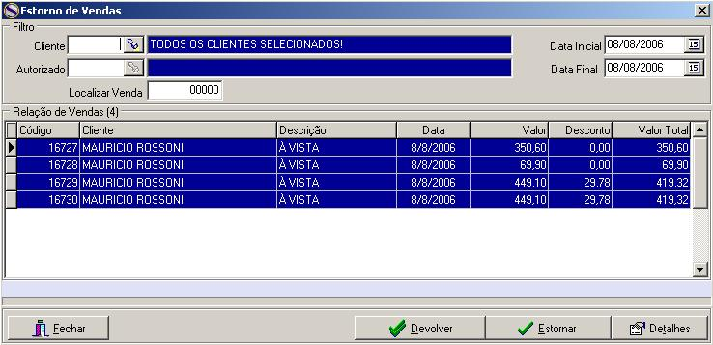

A tela de Estorno de Venda a Cliente, é usada para se estornar uma venda que tenha sido feita errada, ou por qualquer outro motivo, pode ser selecionado um cliente, e / ou fazer uma busca por um período.
Para se estornar a venda, seleciona-se a venda desejada e clica em “Estornar”, com isso a venda será desfeita.
Esta tela também tem a função de “Devolver”, que no caso de ter que fazer uma troca de produtos é só clicar em “Devolver”, que automaticamente é devolvido o produto ao estoque e é gerado um “crédito ao cliente” no valor da devolução.
Nos dois casos de devolução ou estorno, o caixa do dia da venda é atualizado, ou seja, é estornada junto com a venda a movimentação que a mesma gerou.
No caso da devolução, quando o cliente for retirar um outro produto, se efetua a venda normalmente, e aparecerá uma opção de venda a mais na tela de pagamento: que trará a seguinte tela:
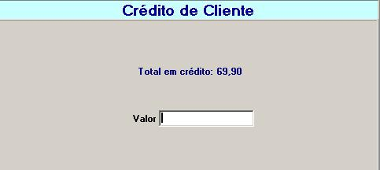

Onde temos o valor em credito do cliente, e temos o campo onde colocaremos o valor a ser descontado do mesmo.
Estorno de Lançamento em Caixa:

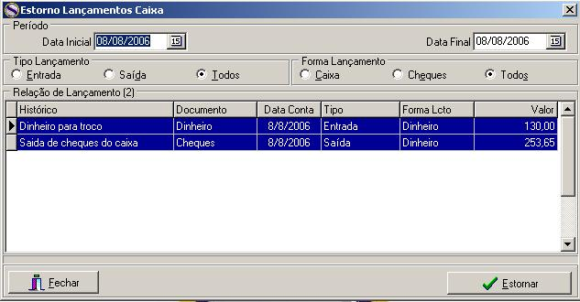

Nesta tela tem-se o estorno de lançamentos efetuados no caixa, procuram-se as movimentações por período e pode-se fazer um filtro pelo tipo ou forma de lançamento.
Para fazer o estorno selecionar o lançamento desejado, e clicar em “Estornar”, do mesmo modo que no estorno de vendas a cliente, o caixa do dia é atualizado.

Estorno de Baixa De Contas Receber:

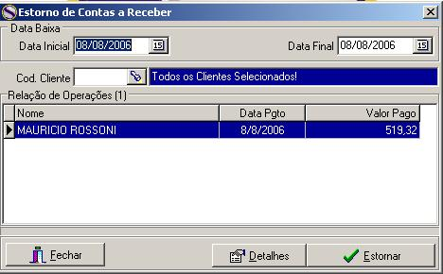

Nesta tela faz-se o estorno das contas a receber baixadas erradas, ou por qualquer outro motivo que se faz necessário.

Estorno de Baixa de Contas a Pagar:

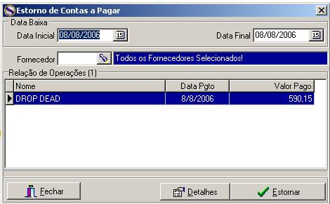

Mesmo procedimento de contas a receber.

Estorno de Baixa de Lançamentos Bancários:

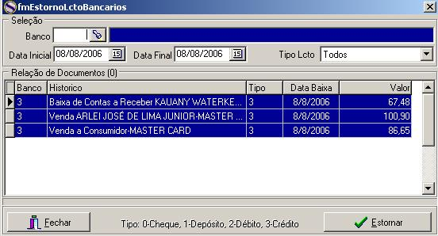

Nesta tela se faz estornos de baixas de lançamentos bancários, ou seja, das movimentações da contas bancárias que por algum motivo devem ser estornadas.

Estorno de Baixa de Cheques Recebidos:

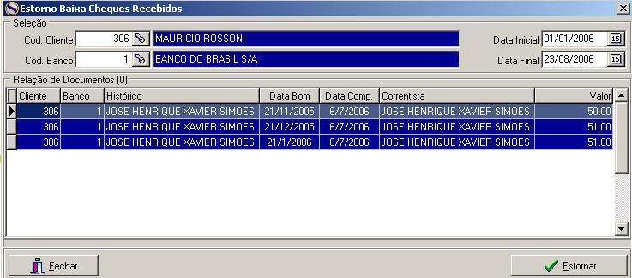

Nesta tela se faz o estorno dos cheques baixados, faz-se a procura por cliente e/ou banco e/ ou período, e após selecionar o cheque desejado clicar em “Estornar”.

Estorno de Entrada de Produtos:

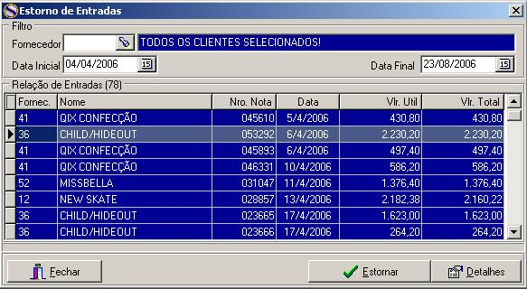

Nesta tela se faz o estorno das entradas de produtos no sistema, faz-se a busca por fornecedor e/ou período.

Backup:

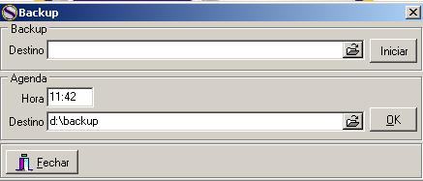

Para se efetuar um backup, seleciona o local de destino do mesmo, e clicar em iniciar, dependendo do tamanho do seu banco de dados, levará um tempo maior.
A agenda é um backup programado, escolhe-se um horário e um destino do backup, e será automaticamente feito todo o dia nesse horário, desde que a máquina esteja ligada no mesmo horário.

Menu Utilitários:

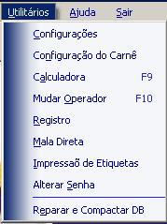

Configurações:

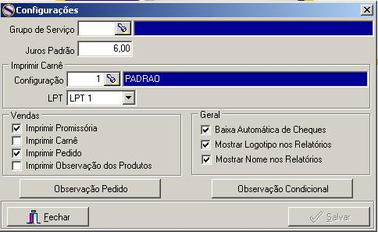

Há algumas configurações para serem feitas no sistema, como ajuste de juros por grupo de serviço, onde seleciona o grupo e define os juros padrões.
Em imprimir carnê, seleciona o modelo, logo a baixo temos a seleção da porta de comunicação da impressora com o programa.
Configuração de marcar automaticamente as opções de impressão na tela de venda, promissória, carne, ou pedido.
Temos as opções de deixar a baixa de cheques automática pelo sistema, ou seja, na data de vencimento o sistema automaticamente da baixa, ou pode-se deixar manual.
Temos as opções de imprimir relatórios com o nome e o logotipo da empresa.
Mais a baixo tem duas “Box” com (Observação de pedido) e (Observação de Condicional), são os locais reservados para algum texto para ser impresso junto do pedido e do condicional.
Depois de feitas todas as configurações, clicar em “Salvar”.

Configuração de Carnê:

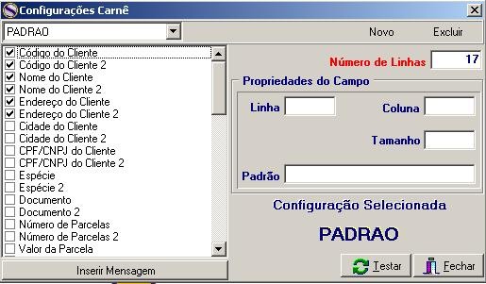

Para configurar o carnê, deve-se ter em mãos o “modelo”, onde no mesmo constam as colunas e linhas disponíveis, sendo assim seleciona-se o campo desejado, por exemplo, nome do cliente, nos campos linha e coluna, devem-se colocar as “coordenadas” para indicar o local que será impresso o nome.

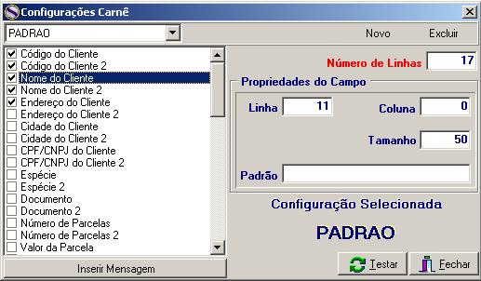

Calculadora:

Através desse sub-menu, pode ser feita a chamada da calculadora padrão do windows.

Mudar Operador:

Através desse comando faz-se a troca de operador do sistema sem a necessidade de reiniciar o sistema, clica-se em cima do menu “Mudar Operador” ou usar o atalho F10.
Aparecerá a tela igual a da inicialização do sistema:
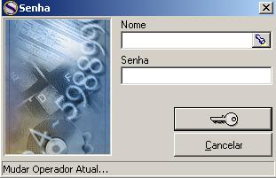
Preencher com o nome e senha do operador que assumirá o sistema e clicar na chave.
Obs: se for digitado errado algum dos itens, o sistema, por proteção será fechado.

Registro:

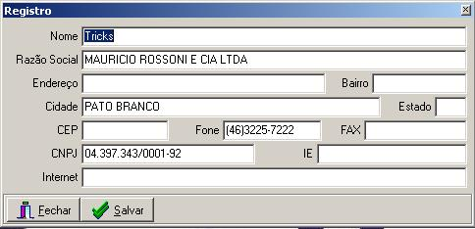
Tela utilizada para cadastrar a empresa e registrá-la junto a LojaSoft; após o preenchimento dos campos e clicar em salvar ira solicitar uma chave que é fornecida pela empresa.

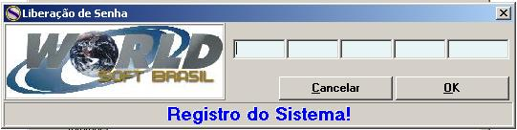

Mala Direta:

Mala direta, é na verdade uma carta para clientes, a qual pode ser usada para cobranças, divulgar ofertas, enfim o que for viável no momento.
São várias etapas para se formar uma mala direta, a primeira tela que aparecerá é a seguinte:

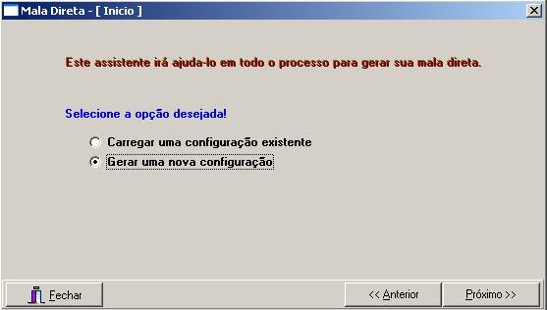

Nesta primeira tela deve-se fazer a escolha por um modelo já salvo, ou gerar uma nova configuração, seguiremos com Gerar uma nova configuração, é só clicar em próximo.
Teremos a segunda tela:

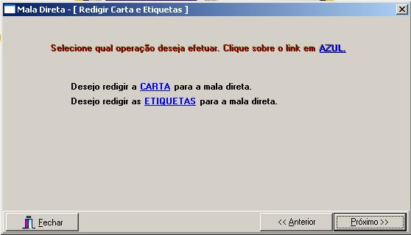

Nesta segunda tela, temos a opção de redigir, uma carta ou etiquetas para o cliente, seguiremos com a carta, para isso clicamos em cima da palavra carta em azul.
Na próxima tela temos que selecionar os itens que terá o cabeçalho da carta.
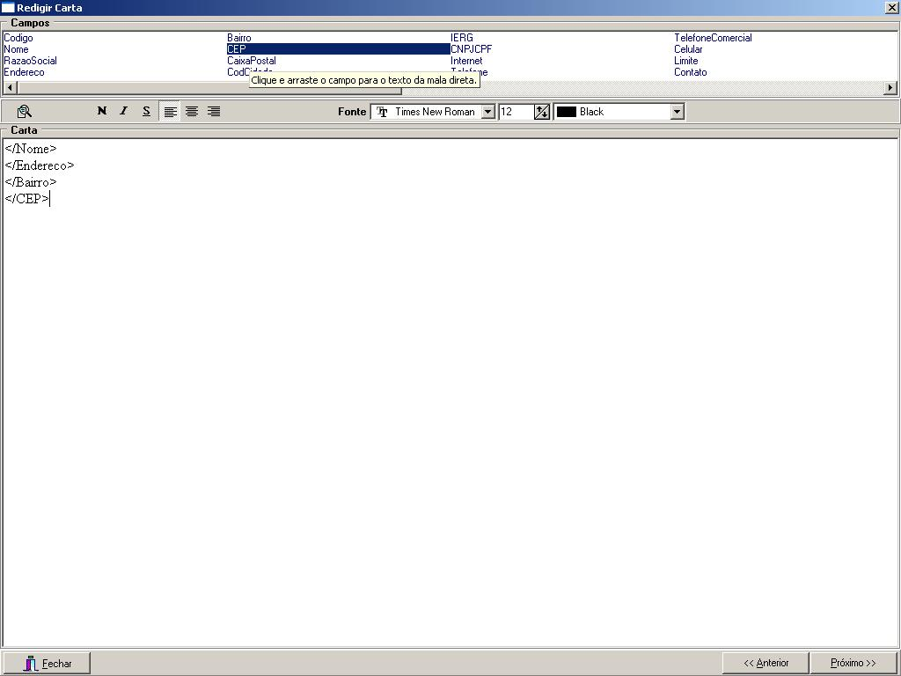

Para cada campo desejado, deve se buscar na primeira parte os campos, selecionar, clicar no campo e arrastá-lo para o campo carta.
Após selecionar os campos clicar em próximo:
O campo deve ser, preenchido com opções como ‘igual a’, ‘maior que’, que será usado na busca do cliente.

O campo indica o modo de busca do cliente, pode ser pelo código do mesmo, nome ou razão social
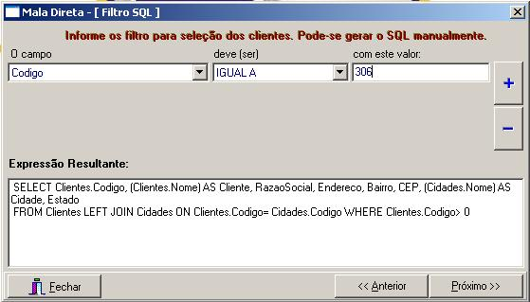
Neste campo, coloca-se o valor correspondente, com o campo selecionado.
Neste exemplo, será feito uma busca, no campo código, com o valor igual a 306.

Após selecionar a busca clicar em próximo, e passamos para seguinte tela:

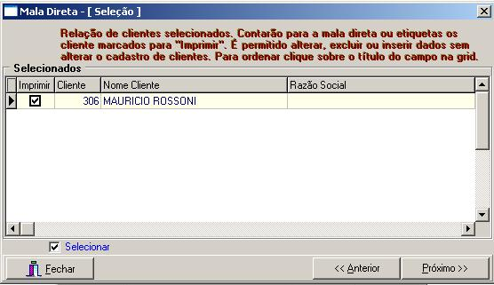

Nesta tela é mostrado o resultado da busca, se tiver mais que uma opção selecionar a(s) desejada(s), e clicar em próximo.
Se desejar salvar este modelo de mala direta, para utilizar posteriormente, digita-se um nome para o arquivo, e clicar em “Salvar Configurações da Mala Direta”, assim terá um modelo.

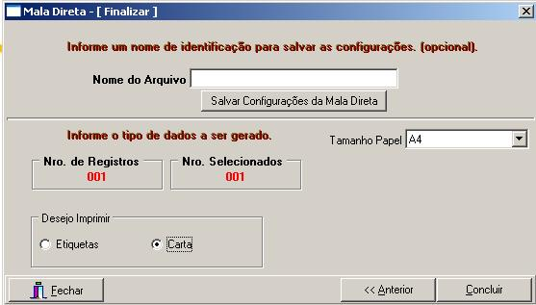
Configuração do tamanho do papel utilizado na impressão.

Nesta tela temos a finalização das configurações da Mala Direta, após e só clicar em Concluir:

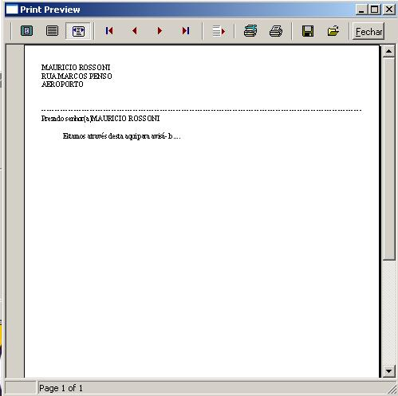

Assim ficará o modelo da carta no final, claro que é apenas um modelo, das várias possibilidades de combinação de todos elementos para formar a Mala Direta.

Impressão de Etiquetas:

A impressão de etiquetas é usada para etiquetar os produtos à venda, assim consegue-se otimizar as vendas, pois com as etiquetas com o código de barras, ou mesmo o código de dígitos, as vendas tornam-se mais rápida e ágeis.
Clicando em Impressão de Etiquetas temos:

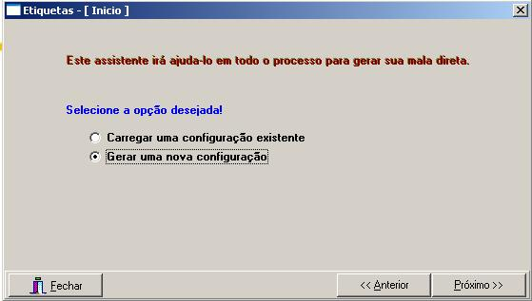

Se for a primeira vez que cria uma etiqueta usa-se a opção “Gerar uma nova configuração”, ou se tiver um modelo já salvo é só utilizar a opção “Carregar uma configuração existente”, no nosso exemplo será a primeira vez que estaremos criando a etiqueta, portanto deixamos em “Gerar uma nova configuração”.
Clicando em próximo temos:

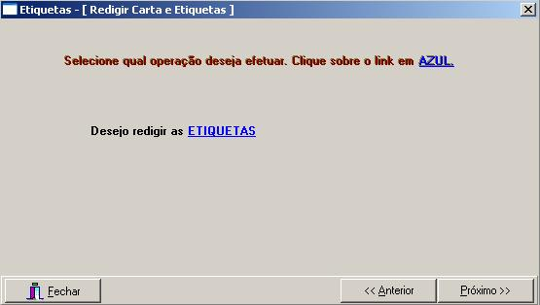

Clicamos em ETIQUETAS, teremos:

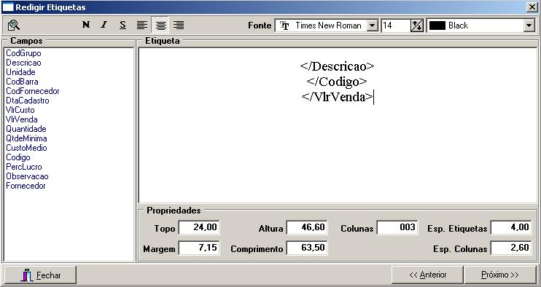

É o mesmo processo da mala direta, clica e arrasta para dentro da Etiqueta os Campos desejados, as Propriedades, são tiradas das etiquetas, segue abaixo o modelo da etiqueta usada e onde buscar as informações para as Propriedades:

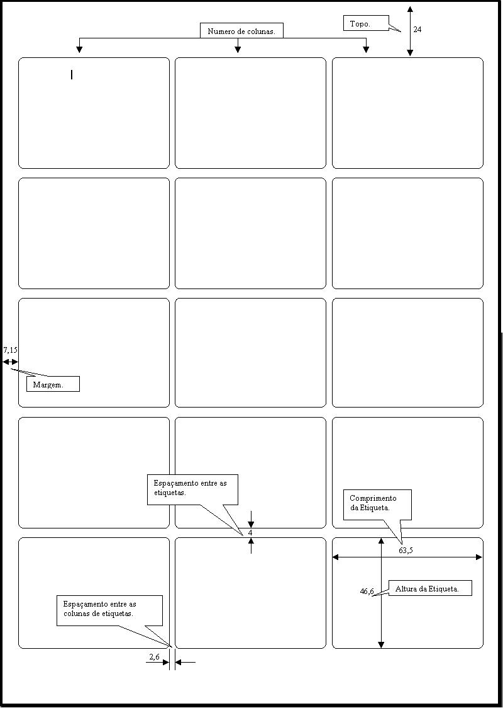

Após preencher os campos das Propriedades clicamos em próximo e teremos:

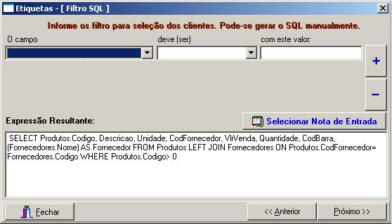

Agora devemos selecionar os produtos os quais serão impressos as etiquetas, temos dois modos de fazer, sendo o primeiro que nem na mala direta, usamos a seleção escolhida por nós, por exemplo:

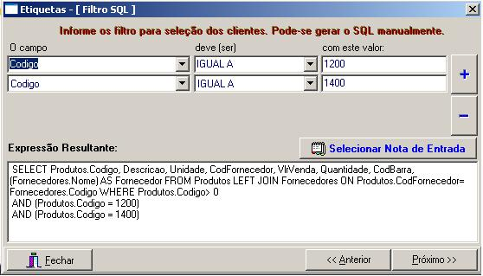

E clicando em próximo teremos a relação de produtos da busca do filtro, ou pode ser feita a seleção por um nota de entrada, para isso clicar em “Selecionar Nota de Entrada”, e teremos:

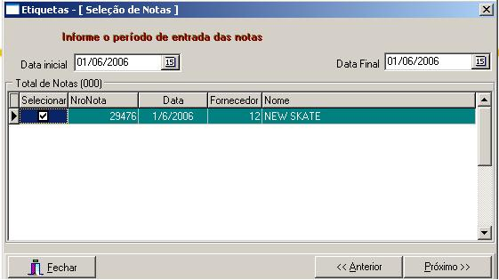

Faz-se uma busca por data de entrada do produto, e seleciona a nota a qual deseja-se imprimir as etiquetas, após isso clicar em próximo, teremos a relação de produtos da nota de entrada (mesma tela se fosse feita a busca pelo filtro):

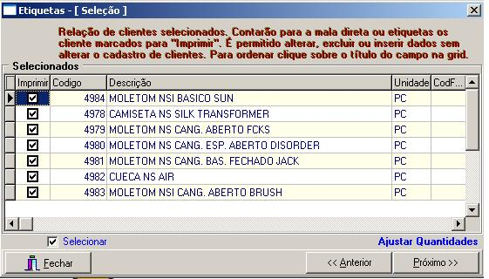
Clicando em ajustar quantidades, o programa automaticamente busca quantos produtos em estoque e imprimi o número certo de etiquetas.

Após ajustar quantidade e selecionar os produtos desejados, clicar em próximo:

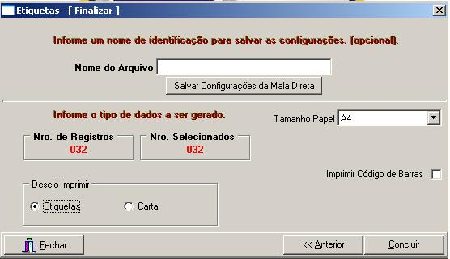
Clicando aqui serão impressas as etiquetas.

Nesta tela pode se salvar o modelo de etiqueta usada, seleciona o tamanho do papel, e clicar em concluir:

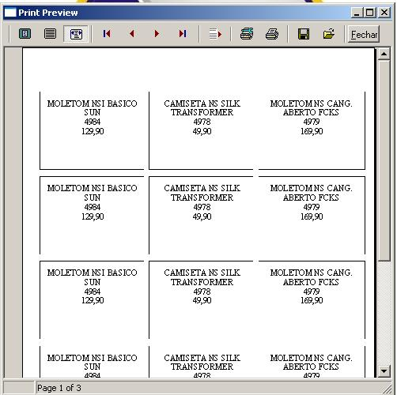

Alterar Senha:

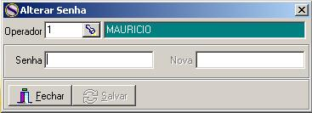

Tela para efetuar mudança de senha dos operadores quando necessário, para efetuar a mudança de senha, é preciso selecionar o operador do qual se deseja, digitar a nova senha e clicar em “Salvar”.
Obs: apenas operadores com acesso de nível gerencial podem realizar as alterações de senhas.

